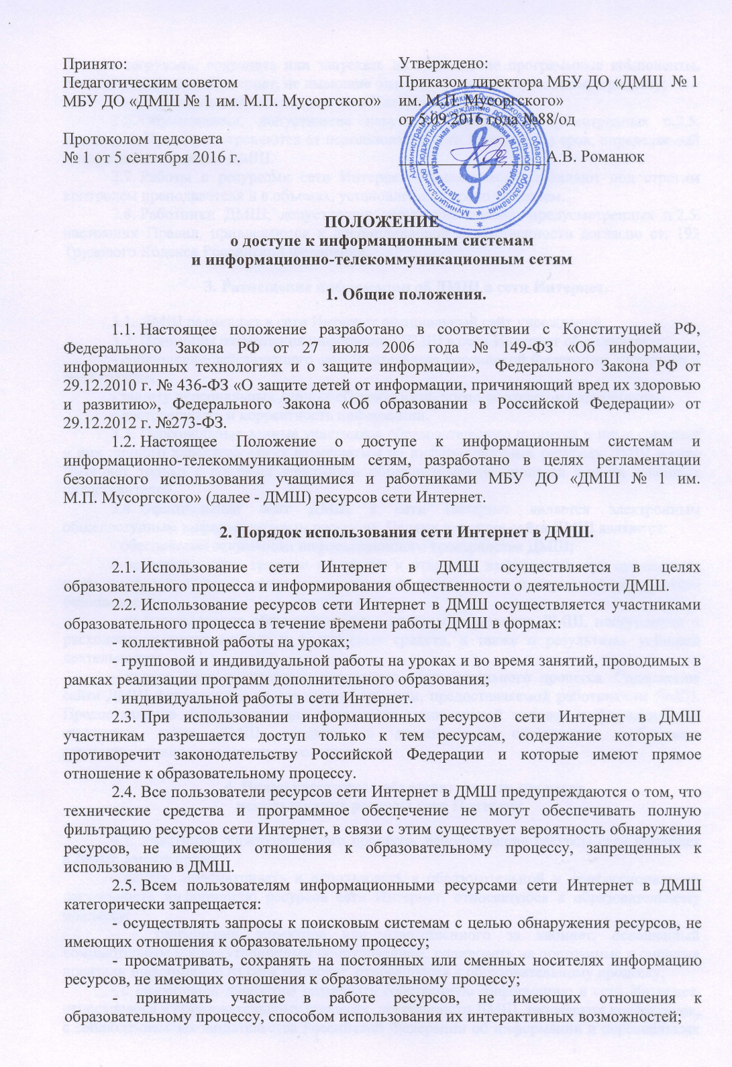- загружать, сохранять или запускать на выполнение программные компоненты, размещенные в сети Интернет, не имеющие отношения к образовательному процессу;
- осуществлять любые сделки в сети Интернет.
2.6. Обучающиеся, допустившие нарушение правил, предусмотренных п.2.5. настоящих Правил, отстраняются от использования сети Интернет на срок, определяемый методическим советом ДМШ.
2.7. Работы с ресурсами сети Интернет обучающиеся выполняют под строгим контролем преподавателя и в объемах, установленных преподавателем.
2.8. Работники ДМШ, допустившие нарушение правил, предусмотренных п.2.5. настоящих Правил, привлекаются к дисциплинарной ответственности согласно ст. 192 Трудового Кодекса Российской Федерации.
3. Размещение информации об ДМШ в сети Интернет.
3.1. ДМШ размещает в сети Интернет официальный сайт учреждения.
3.2. Принципы размещения информации ДМШ в сети Интернет обеспечивают:
- соблюдение действующего законодательства Российской Федерации, интересов и прав граждан;
- защиту персональных данных обучающихся, преподавателей и сотрудников;
- достоверность и корректность информации.
3.3. Персональные данные участников образовательного процесса и иные сведения о них личного характера могут размещаться на информационных ресурсах ДМШ в сети Интернет только с согласия участников образовательного процесса или их законных представителей.
3.4. Официальный сайт ДМШ в сети Интернет является электронным общедоступным информационным ресурсом. Целями создания сайта ДМШ являются:
- обеспечение открытости информационного пространства ДМШ;
- реализация прав граждан на доступ к открытой информации при соблюдении норм профессиональной этики педагогической деятельности и норм информационной безопасности;
- информирование общественности о программе развития ДМШ, поступлении и расходовании материальных и финансовых средств, а также о результатах уставной деятельности;
- защита прав и интересов участников образовательного процесса. Содержание сайта ДМШ формируется на основе информации, предоставляемой работниками ДМШ. Предоставление информации для наполнения минимальной типовой информационной структуры сайта ДМШ вводится в должностные обязанности работников административно-управленческого персонала.
4. Права участников образовательного процесса,
использующих ресурсы сети Интернет.
4.1. Участники образовательного процесса, использующие ресурсы сети Интернет в ДМШ, имеют право:
- искать, просматривать и использовать в образовательной и профессиональной деятельности информацию ресурсов сети Интернет, относящуюся к образовательному процессу;
- с разрешения директора или ответственного за кабинет, оснащенный компьютерным и коммутационным оборудованием, копировать на постоянные и сменные носители информацию из сети Интернет, относящуюся к образовательному процессу;
- с разрешения директора размещать собственную информацию в сети Интернет, относящуюся к образовательному процессу, деятельности ДМШ, творческих коллективов, с соблюдением законодательства Российской Федерации об информации и персональных данных;
- использовать электронную почту и иные коммуникационные программы в целях осуществления образовательного процесса, профессиональной, научной или художественной деятельности.
5. Обязанности участников образовательного процесса,
использующих ресурсы сети Интернет.
5.1. Участники образовательного процесса, использующие ресурсы сети Интернет в ДМШ, обязаны:
- в процессе использования ресурсов сети Интернет соблюдать законодательство Российской Федерации и настоящие Правила;
- использовать ресурсы сети Интернет в ДМШ только для целей образовательного процесса, профессиональной деятельности в рамках выполнения должностных обязанностей, научной или художественной деятельности;
-немедленно сообщать администрации ДМШ обо всех случаях нарушения работы компьютерного или коммутационного оборудования, нарушениях в работе программного обеспечения, заражения компьютеров вирусными программами, а также обнаружения в сети Интернет информации, наносящей вред ДМШ или участникам образовательного процесса.
6. Ответственность участников образовательного процесса,
использующих ресурсы сети Интернет.
- Участники образовательного процесса, использующие ресурсы сети Интернет в ДМШ, несут ответственность:
- за просмотр, копирование, сохранение на постоянных и сменных носителях информации ресурсов сети Интернет, не соответствующей образовательному процессу;
- за самовольное размещение в сети Интернет информации, запрещенной законодательством Российской Федерации, наносящей вред участникам образовательного процесса, иным лицам, а также статусу и репутации ДМШ;
- за порчу программных компонентов информационной сети образовательного учреждения в результате открытия, загрузки, копирования, сохранения или запуска на компьютерном оборудовании ДМШ вредоносных программ, загруженных из сети Интернет.
7. Организация контроля над использованием
сети Интернет в ДМШ.
- Контроль над использованием сети Интернет в ДМШ осуществляется:
- во время свободного доступа обучающихся к ресурсам сети Интернет;
- во время использования сети Интернет работниками ДМШ.
- во время проведения учебных занятий в процессе реализации образовательных программ дополнительного образования;
- Во время проведения учебных занятий в процессе реализации образовательных программ контроль над использованием обучающимися сети Интернет осуществляет педагогический работник, проводящий учебное занятие. Педагогический работник, проводящий учебное занятие, обязан:
- наблюдать за использованием ресурсов сети Интернет обучающимися;
- осуществлять контроль над содержанием информационных ресурсов сети Интернет, используемых обучающимися, а также над содержанием информационных ресурсов, созданных с использованием ресурсов сети Интернет;
- предупреждать ситуации обращения обучающихся к информационным ресурсам сети Интернет, не имеющих отношения к образовательному процессу;
- не допускать загрузки обучающимися из сети Интернет программного обеспечения.
- Во время использования сети Интернет работниками ДМШ контроль над использованием сети Интернет осуществляет директор.

